TRƯỜNG THPT EA RỐK  TỔ NGỮ VĂN – TIẾNG ANH | CỘNG HÒA XÃ HỘI CHỦ NGHĨA VIỆT NAM  Độc lập – Tự do- Hạnh phúc
Ea Súp, ngày 13 tháng 01 năm 2025
KẾ HOẠCH TUẦN 19
(Từ ngày 13/01– 19/01/2025)
Thứ | Nội dung công việc | Người thực hiện
Thứ 2  13/01/2025 | - Họp giao ban đầu tuần  - Dạy học theo TKB  - Hoàn thành KHKT | Cả tổ  GVBM  TTCM
Thứ 3  14/01/2025 | - Dạy học theo TKB  - Hoàn thiện dự án KHKT cấp tỉnh | Cả tổ  Cô Hòa
Thứ 4  15/01/2025 | - Dạy học theo TKB  - Lập danh sách thi Olympic 10/3  - Hoàn thành chấm, trả bài, nhập điểm Smas | Cả tổ  TTCM, TPCM
Thứ 5  16/01/2025 | - Dạy học theo TKB  - Ôn thi HSG  - Họp chi bộ | Cả tổ  Theo phân công  Đảng viên
Thứ 6  17/01/2025 | - Dạy học theo TKB  - Ôn thi HSG  - Tham gia thi KHKT  - GVCN Báo cáo về TTCM  - Báo cáo về lãnh đạo trường | Cả tổ  Cô Hòa  GVCN  TTCM
Thứ 7, CN  18&19/01/2025 | Nghỉ
Những việc lưu ý trong tuần
1 | - GVCN ổn định nề nếp học sinh, nắm bắt tình hình học.  - Tuyên truyền nhắc nhở học sinh thực hiện ATGT, ANTT, không tàng trữ, mua bán sử dụng pháo nổ.  - Hoàn thành xếp loại 2 HT, RL học sinh lớp chủ nhiệm
2 | - GV giảng dạy theo sự phân công.  - Lập danh sách thi Olympic 10/3, HSG cấp tỉnh  - Phân công ra đề thi Olympic 10/3

Nơi nhận:  - Lãnh đạo (b/c)  - GV tổ;  - Lưu: HS tổ | TỔ TRƯỞNG CHUYÊN MÔN  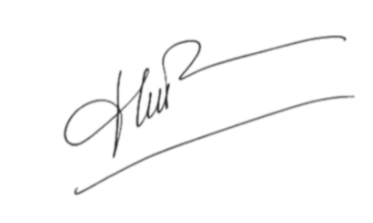  Nguyễn Thị Hòa

